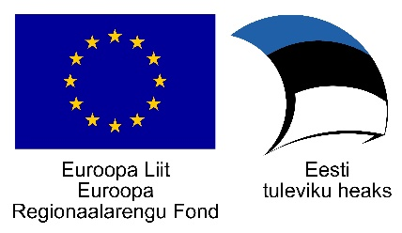
TEADUSLAAGER 25.-27. veebruar 2020
1.- 2. klass
Teisipäev, 25.02.2020 kell 10.00 – 13.50
10.00 – 10.05 Laagri avamine, aud 39
10.05 – 10.50 Hologramm, aud 39
10.55 – 11.40 Magnetism, aud 11
11.40 – 12.10 Lõuna
12.15 – 13.00 Põnevad elektrilised trikid, aud 44
13.05 – 13.50 Joonistamine ja maalimine tekstiilil, aud 32

Kolmapäev, 26.02.2020 kell 10.00 – 13.40
10.00 – 10.45 Lima valmistamine, aud 11
10.50 – 11.35 Stickbot animatsioon, aud 47
11.35 – 12.00 Lõuna
12.05 – 12.50 Teadusetendus (Kolm Põrsakest OÜ), aud 45
12.55 – 13.40 Teadustöötuba (Kolm Põrsakest OÜ), aud 44

Neljapäev, 27.02.2020 kell 9.00 – 16.15
9.00 väljasõit kolledži eest Tartusse (Eesti Rahvamuuseum)
11.15 – 12.15 Muinasjutunäitus
12.15 – 13.00 Lõuna
13.00 – 14.00 Eesti Rahvamuuseum: töötuba „Sõlesõõrid-salailmad“
14.15 – 16.15 kojusõit (TalTech Virumaa kolledžis)

Teaduslaagri läbiviimist finantseeritakse Euroopa Regionaalarengu Fondi poolt tegevuse "Teaduse populariseerimise" alategevuse "Teeme+" projekti "Teadus - see on lahe!" raames.

